Лексическая тема
«МОЯ СЕМЬЯ»
(Подготовила: учитель-логопед Коник Е.И.)

- Для начала предложите ребёнку посмотреть несколько интересных обучающих видеоуроков по теме.
https://youtu.be/wO08YH8BSGI
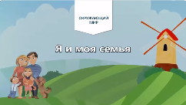
https://youtu.be/OCtdkwBgi7k
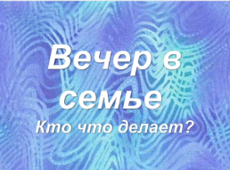

https://youtu.be/jMeo4tKmAH8
https://youtu.be/-bS-keoPeEM
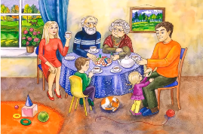
https://youtu.be/gwUbx5LG7TA
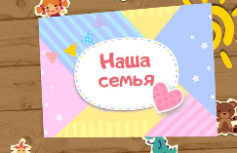
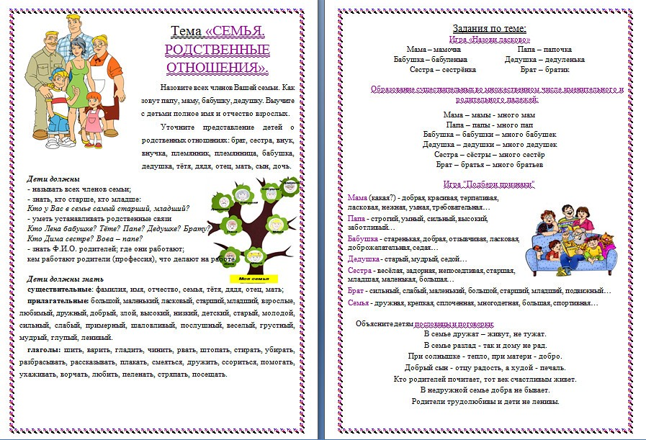
- Далее побеседуйте с ребенком, поиграйте в предложенные игры и выполните задания:

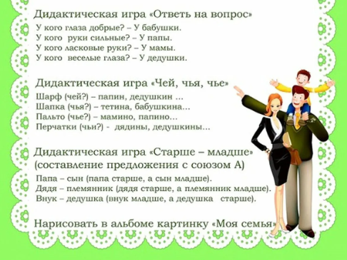
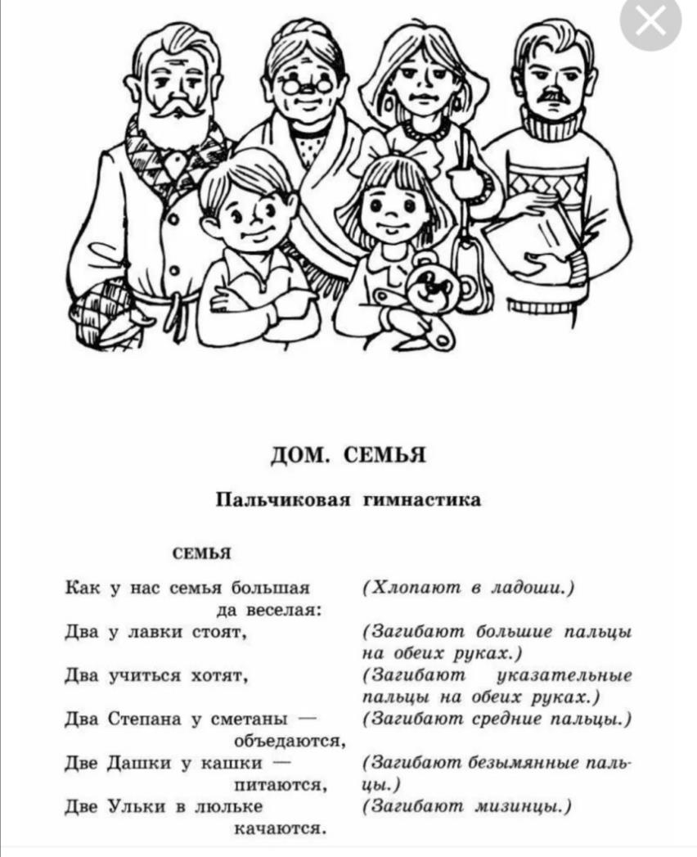
- Задания для печати (развитие мелкой моторики рук)
Определи где чей шарик (мамы, папы, сына, дочери)?
Проведи дорожки разного цвета к каждому шарику
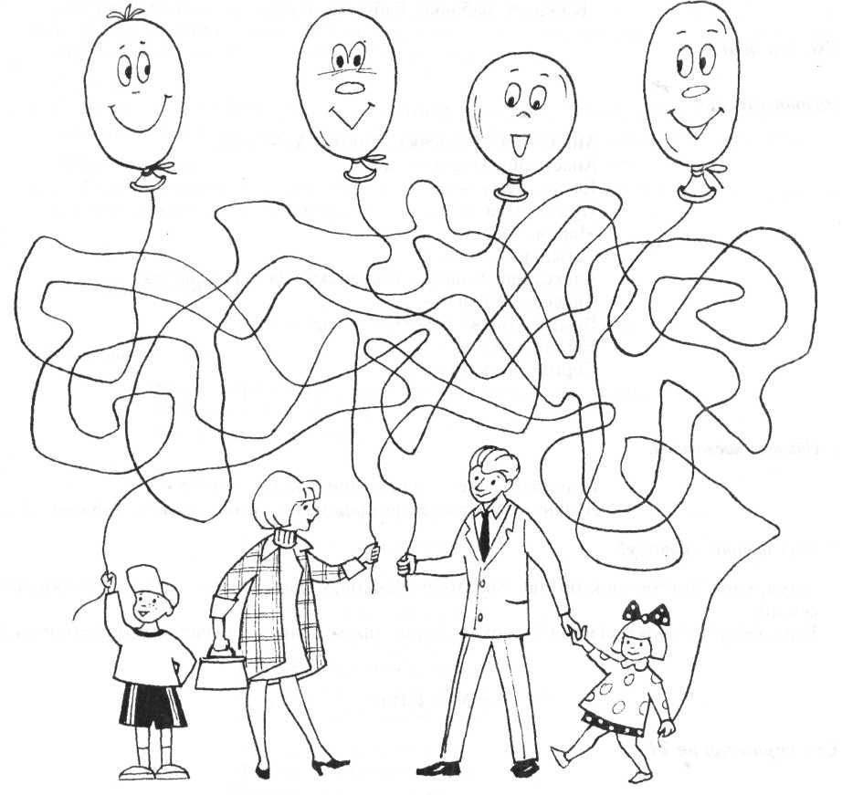

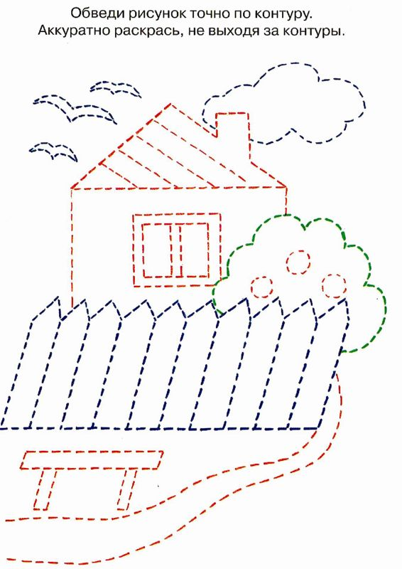

4. И напоследок, закрепите полученные знания и представления ребенка по ниже предложенным ссылкам в обучающих онлайн-играх

https://youtu.be/CYzXGdwYl4I | 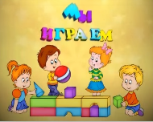
Бесплатные флеш игры для детей "Найди отличия" - играй онлайн! (igraemsa.ru) | 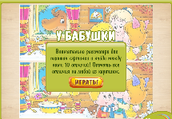
Раскраски онлайн Семья (2karandasha.ru) | 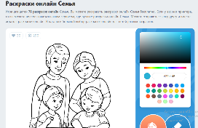
Дошкольная логопедия: СОБЕРИ ПАЗЛ "ДРУЖНАЯ СЕМЬЯ" (tatyana1972.blogspot.com) | 